

물류/회계 시스템 재구축

명명가이드(wms)
SAPR-SWA-DE-01

업무명: | S/W아키텍처
단계명: | 공유


Copyright ⓒ LG CNS
사전 승인 없이 본 내용의 전부 또는 일부에 대한 복사, 배포, 사용을 금합니다.
개 정 이 력

버전 | 변경일 | 변경내용 | 작성자 | 승인자
V1.0 | 2012-08-31 | 최초 작성 | 노정운 | 이진태

목 차

1. 개요 1
2. Naming Convention 1
2.1 표준표기법 1
2.2 공통표기법 2
2.3 자원 2
2.3.1 시스템.업무 2
2.3.2 역할 2
2.4 Java Naming Rule 2
2.4.1 패키지 2
2.4.2 자바 파일명 3
2.4.3 자바 메소드 명 3
2.4.4 자바 소스 코드 4
2.4.4.1 Package와 Import 문장 4
2.4.4.2 시작 주석 4
2.4.4.3 클래스/인터페이스선언 4
2.4.5 Comment Convention 6
2.4.5.1 기본 규칙 6
2.4.5.2 Smart4c 주석 표준 8
3. 표준 준수를 위한 팁 11
3.1 샘플 코드 참조 11
3.2 코드 포맷 사용 : Ctrl + Shift + F, Ctrl + I 11
3.3 주석 생성 : Alt + Shift + J 12
3.4 import 정리 : Ctrl + Shift + O 13
3.5 코드 변환이 필요하다면 AnyEdit Plugin 사용 14

개요
개발 표준은 개발 소스 코드에 대한 가독성(Readability)를 높여 개발자 상호간의 코드에 대한 이해도를 높여주어 상호 의사 소통(Communication)을 원활하게 한다.
따라서 소스 코드 리뷰나 유지보수 시 높은 생산성이 보장될 수 있게 된다.
개발이 진행되는 과정에서, 개발표준의 범위를 벗어나거나 개발표준을 적용하기 어려운 상황이 발생할 수 있다. 이때에는 불가피하게 예외를 인정할 수도 있지만, 이에 대해 개발표준 담당자와 논의하여 대응방안을 마련하고, 예외상황에 대해서도 공유가 이루어질 수 있도록 한다.

프로젝트 전체에서 프로젝트 전체에서 명명 가이드는 그 종류도 많고 쓰임새도 다양하다. 문서 관리를 위한 명명 가이드도 있을 수 있고 모델 관리를 위한 명명 가이드도 있을 수 있다. 본 문서는 응용 프로그램의 명명 규칙을 제공하고 있다.

응용 프로그램 명명 가이드는 자바의 패키지, 작업 디렉토리, 파일 명, 변수 명 등의 코드 구현에 필요한 명명 규칙을 제공하고 있다. 다양한 종류의 명명규칙에는 여러 가지 방법을 사용할 수 있는데 코드로 모든 시스템을 분리하고 그에 따라 이름을 줄 수도 있으며 그냥 수행하는 기능에 따라 이름을 줄 수도 있다. 그러나 모두 장단점이 있으므로 코드를 사용하는 목적인 관리와 분류의 용이성도 살리고 기능을 서술하여 쉽게 그 역할을 파악할 수 있도록 복합적인 방법을 채택하였다.

규칙에 대한 개발자의 적응기간을 줄이기 위해 되도록 기존에 다른 시스템에서 사용하던 명명규칙을 그대로 유지하도록 했고, 개발언어 관련된 규칙 또한 convention을 따르도록 했다.

Naming Convention

표준표기법

헝가리안 표기법 : 헝가리언 출신의 Microsoft사의 개발자 Charles Simony에 의해 사용된 표기법으로 타입과 관련된 접두어를 사용한다. (예:long 타입이라면 lPrice, 전역변수라면 m_ ... )
파스칼 표기법 : 단어와 단어의 조합시 첫글자를 대문자로 표기한다. "Max" + "Price"라고 하면 "MaxPrice" 가 된다.
캐멀 표기법 : 단어와 단어의 조합시 첫번째 단어를 제외한 나머지 단어의 첫글자는 대문자로 하는 표기법이다. "school" + "bell" + "hit" 이라면 "schoolBellHit"이 된다.

공통표기법
- 패키지명(디렉토리명)은 모두 소문자로 한다.
- 클래스명은 파스칼 표기법을 따른다.
- 클래스명에서 두번째 글자는 반드시 소문자로 만든다.
- java field name, method name은 캐멀 표기법을 따른다.
- jsp 파일은 캐멀표기법을 따른다.
- 상수는 모두 대문자로 표기하며 단어와 단어 사이는 "_"로 구분한다.

자원

시스템.업무
물류 관리 시스템(WMS)은 단일 시스템으로, 시스템명은 wms 로 사용한다.
시스템 이하 업무 코드는 분석시 도출된 업무 단위로 한다.
기준은 파일서버의 산출물을 기준으로 한다.
E:\2012 SAP 재구축 프로젝트\2.개발산출물\1.응용개발\1.분석\6.WMS(WMS)\8.논리ERD\용어변환 Util_WMS.xls

역할
구성요소 명 | 설명 | 코드
- MiPlatform Controller  (Controller) | DispatcherServlet과 통신하여 IN/OUT Data를 처리한다. | mip
- Service  ServiceImpl | Presentation Tier의 Controller로부터 서비스 요청을 처리한다.  주요 비즈니스 로직을 담고 있으며 BizException을 처리한다. | service
- Data Access Object  (DAO) | 테이블의 CRUD를 관리한다. | dao
- Utility | Utility성 클래스를 담는다. | util

Java Naming Rule

패키지
wms.<업무코드>.<역할코드>

자바 파일명

구분 | 클래스명 | 비고
Controller | 업무명+"Controller" | - Service Consumer의 요청시(request가 server에 요청되었을때) 최초 진입되는 곳이다.  - MiPlatformDto나 MiPlatformDataset에 담아 전달된 값을 Service에 전달한다.  - MiPlatform 화면과 Controller 는 1:1 구조이다.  - Exception 처리 : Service로부터 전달된 예외는 업무에 따라 필요시 재처리하거나 에러 코드를 할당한다.
Service | 업무명+"Service" | - Service Interface  - Transaction 처리를 위해 CUD 관련 업무 메소드에는 @Transactional을 붙인다.
ServiceImpl | 업무명+"ServiceImpl " | - Service 구현 클래스  - Controller로부터 전달받은 데이터를 이용하여 비즈니스 로직을 수행한다.  - 비즈니스 상의 오류가 발생할 경우, 오류 코드와 오류 메시지를 담아 Exception을 던진다.  - 비즈니스 트랜잭션 단위가 메소드 하나 단위가 되며, 처리 결과를 Controller에게 전달한다.
Dao | 특성/업무 + "Dao" | - 캐멀표기법(DB 테이블 명 기준. 테이블의 Prefix는 제외)  - 테이블에 대한 CRUD 처리  - SQLMap.xml 파일에 대한 처리 담당
Util | 대표기능+"Util "  업무명+"Utils " | Utility는 공통적으로 필요한 기능을 제공하는 것으로, 공통 담당을 통해 관리되어야 한다.

자바 메소드 명
다음 산출물을 기준으로 한다.
E:\2012 SAP 재구축 프로젝트\2.개발산출물\1.응용개발\1.분석\6.WMS(WMS)\8.논리ERD\용어변환 Util_WMS.xls

Dao의 경우는 예외적으로 C(create)R(retrieve)U(update)D(delete)를 메소드명의 Prefix로 사용한다.
이 메소드명은 SQLMap.xml 파일의 statement Id로 동일하게 사용된다.
동사 | 설명 | 예
createXXX | 데이터를 생성하는 경우 | createCode()
retrieveXXX | 데이터를 조회하는 경우 | retrieveCodeDetail()
deleteXXX | 데이터를 삭제하는 경우 | deleteCode()
updateXXX | 데이터를 변경하는 경우 | updateCode ()
retrieveXXXList | 여러 건의 데이터를 조회하는 경우 | retrieveCodeList()
getXXXCount | 목록의 건수를 조회하는 경우 | getCodeCount
isXXX | boolean 값을 체크하는 경우 | isStatus()

자바 소스 코드
자바 소스 파일은 다음과 같은 순서를 갖는다.
- Package와 Import 문장
- 시작 주석
- 클래스/인터페이스 선언

Package와 Import 문장
첫번째 라인은 package문장이다. 그 후에, import문장이 뒤따라 나온다.
import 문은 와일드카드(*)를 사용하지 않고, 가독성을 위해 클래스명까지 지정한다.
사용하지 않는 import 문이 없도록 한다.
이클립스에서 [Ctrl + Shift + O] 단축키를 이용하여 import 문을 정리할 수 있다.

시작 주석
모든 소스 파일은 클래스 이름, 버전 정보, 날짜, 저작권 주의를 보여주는 주석과 함께 시작한다. 자세한 내용은 주석 참조

클래스/인터페이스선언
클래스 또는 인터페이스 선언은 정해진 순서에 따라 작성한다.

선언 순서
문서 주석 > class, interface 선언문 > 클래스(static) 멤버변수 > 인스턴스 멤버변수 > 객체 생성자 > 멤버 메소드

문서 주석
클래스 또는 인터페이스에 대한 설명을 도큐먼트 주석문으로 작성한다.

class, interface 선언문
예)
public class CpnCpnMDaoImpl implements CpnCpnMDao
public interface CpnCpnMDao

클래스(static) 멤버변수
클래스(class 또는 static) 멤버 변수들이 나타나는데, public, protected, friendly(접근 권한이 없는 변수), private 접근 권한 순으로 나열한다.
예)
public static final int DEF_ERROR_CODE = -1;
protected static final String DEF_ERROR_MSG = “success”;

인스턴스 멤버변수
인스턴스 멤버 변수들을 나타낼 수 있는데, public, protected, friendly(접근 권한이 없는 변수), private 접근 권한 순으로 나열한다
예)
public int count=0;
private float val = 0.0f;

객체 생성자
예)
public RSPDataSet () {
}

멤버 메소드
멤버 메소드는 가독성을 높이기 위해 기능별로 그룹으로 묶어서 작성한다.

행단위 구성

들여쓰기
Indentation의 단위로 4칸의 Space를 사용하며, 임의로 tab을 사용하지 않는다.

행 길이
한 라인의 길이는 100 컬럼을 넘지 않는걸 권고한다.

줄 바꿈
하나의 수식 또는 문장을 한 라인에 표현하지 못할 때는 부득이하게 다음 라인으로 넘겨야 한다. 이 때, 일반적으로 다음과 같은 원리에 따라 두 개 이상의 라인으로 나누어 준다.
▶ 콤마(,) 다음에 끊어 준다
▶ 연산자 이전에 끊어 준다.
▶ 위 레벨보다는 상위 레벨에서 끊어주는 것이 좋다.
▶ 2개 이상의 라인으로 분리했을 경우, 이전 라인에 있는 같은 레벨의 수식과 위치가 맞도록 정렬해 준다.
▶ 불필요한 줄 바꿈은 가독성을 떨어뜨릴 수 있다. (If문, try catch 문 등)
예)
if(condition){
}
try{
}catch(Exception e){
}

▶ 만약, 바로 위의 규칙에 따라 분리된 각 라인을 정렬했지만, 코드가 복잡하다고 생각하면 정렬하지 않고 8개의 공백(Tab)을 이용하여 Indentation 조정을 한다

변수 선언
▶ 한 라인에는 하나의 변수만을 선언한다.
▶ 한 데이터 타입의 변수는 연속적으로 선언한다.

메소드
복잡한 인자를 받는 method는 한 라인에 하나씩 인자를 기술하고 행 단위 주석(//)을 기록한다. 간단한 인자의 경우, 주석이 필요치 않은 경우에는 한 행에 모든 인자를 기술하도록 한다.

Comment Convention

기본 규칙

블록 주석문(Block Comments)
블록 주석문은 파일, 메소드, 데이터 구조, 알고리즘 등을 설명하기 위해 주로 사용한다. 블록 주석문은 각 파일의 시작 부분에서, 각 메소드 전에, 또는 메소드의 중간에 나타날 수 있다. 메소드 내에 나타나는 블록 주석문은 주석문에서 설명하고 있는 코드와 같은 Indentation 조정을 적용한다. 블록 주석문은 다른 코드와 구분할 수 있도록 하기 위해 하나의 공백 라인 다음에 나오는 것이 좋다.
예)
공백라인
/*
* Here is a block comment.
*/

단일 라인 주석문(Single-Line Comments)
바로 다음에 나오는 코드와 같이 Indentation를 갖는 단일 라인 주석문을 사용할 수 있다. 만약, 주석문을 한 줄로 나타낼 수 없다면, 블록 주석문을 사용하는 것이 좋다. 단일 라인 주석문은 한 줄의 공백 라인 다음에 나오게 된다.
예)
if (condition) {
공백라인
/* Handle the condition. */
...
}

꼬리 주석문(Trailing Comments)
매우 짧은 주석문의 경우 설명하려는 코드와 같은 라인에 나타날 수 있으며, 설명하고 있는 문장과 구별할 수 있도록 하기 위해 충분한 공백을 주어야 한다. 만약, 같은 코드 조각 부분에서 짧은 주석문이 두 개 이상 나올 경우에는 주석문들은 Indentation를 같게 해 주어야 한다. 다시 말해서, 주석문끼리 탭 세팅을 맞추어 주어야 하는 것이다.
예)
if (a == 2) {
return TRUE; /* special case */
} else {
return isPrime(a); /* works only for odd a */
}

라인 주석문(End-Of-Line Comments)
// 주석문은 라인 전체 또는 라인의 일부분을 주석처리 할 수 있다. // 가 나타나면 라인의 끝까지 주석 처리 된다. 라인 주석문을 이용하여 여러 줄의 코드를 주석 처리할 수도 있다.
예)
if (foo > 1) {
// Do a double-flip.
...
} else{
return false; // Explain why here.
}

도큐먼트 주석문(Documentation Comments)
javadoc 툴을 사용하기 위한 도큐먼트 주석문을 작성하는 방법에 대해 보다 자세한 정보를 원한다면 다음의 사이트를 참조하면 된다. @return, @param, @see 등과 같은 도큐먼트 태그에 대한 정보 등과 같은 보다 자세한 정보를 얻을 수 있다. 또한, javadoc 툴에 대한 자세한 사항에 대해서도 정보를 얻을 수 있다.
http://java.sun.com/products/jdk/javadoc/writingdoccomments.html
http://java.sun.com/products/jdk/javadoc/
도큐먼트 주석문은 자바 클래스, 인터페이스, 메소드, 필드 등에 대한 설명을 주석화 할 수 있다. 각각의 도큐먼트 주석문은 /** … */ 와 같이 나타낼 수 있으며, 클래스, 인터페이스, 멤버 변수 및 메소드 당 하나의 도큐먼트 주석문을 가질 수 있다. 도큐먼트 주석문은 각 요소의 선언문 전에 나타나야 한다.

Smart4c 주석 표준

시작 주석
모든 소스 파일은 클래스 이름, 버전 정보, 날짜, 저작권 주의를 보여주는 주석과 함께 시작한다.
구성내용
- 설명
- Copyright
- @author
- @since
- @version
/**
* <pre>
*
* description :
*
* Generated by CodeGenerator. You can freely modify this generated file.
* Copyright &amp;copy 2010 by GSHS. All rights reserved.
* </pre>
*
* @author kkaok
* @version 1.0
*/

Method 주석
구성 내용
설명
@param
@return
@exception
/**
* <pre>
*
* desc : CpnCpnM 1 row
*
* </pre>
* @param cpnCpnM
* @return EntityDataSet
*/

Field 주석
단일 라인 주석문(Single-Line Comments)을 기본으로 한다.

/* msgCd [msg_cd] (메시지코드) */
private String msgCd;

그외 소스 내 주석
라인 주석문(End-Of-Line Comments)을 기본으로 한다.
불필요한 행바꿈,주석은 가독성을 떨어뜨릴 수 있다.
// validate
if(deleteItm.getCpnNo() == null){
throw new DevEntException(Message.getMessage("cmm.error.msg.004", new String[]{"cpnNo"}));
}

주석관리
Java code template 경로 : docs/commentTemplate/java-code-templates.xml
템플릿 파일명 : java-code-templates.xml

적용하기
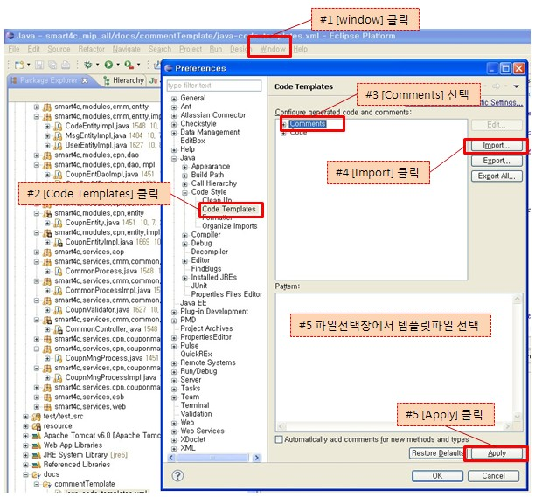

사용하기
public RSPResultSet getCoupnUseRlrsltList(RSPDataSet dataSet)
throws DevEntException {
return new RSPResultSet(coupnEntity.getCoupnUseRlrsltList(dataSet));
}
해당 메소드, 필드, 생성자의 시작 코드 안쪽에서 “alt + shift + j” click을 하면 주석이 자동 생성된다.

표준 준수를 위한 팁
이클립스를 사용한다면, 단축키와 몇 가지 설정 만으로도 위에서 장황하게 설명한 내용을 지킬 수 있다.
코드를 작성하면서 매번 표준을 신경쓰기 어렵다면, 다음의 팁을 참고하기 바란다.

샘플 코드 참조
샘플로 제공된 코드에서 가장 유사한 기능의 코드를 참조한다.

코드 포맷 사용 : Ctrl + Shift + F, Ctrl + I
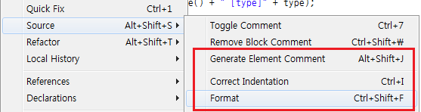

Format에 표준을 적용하기 위해서는 다음과 같이 설정이 되어 있어야 한다.

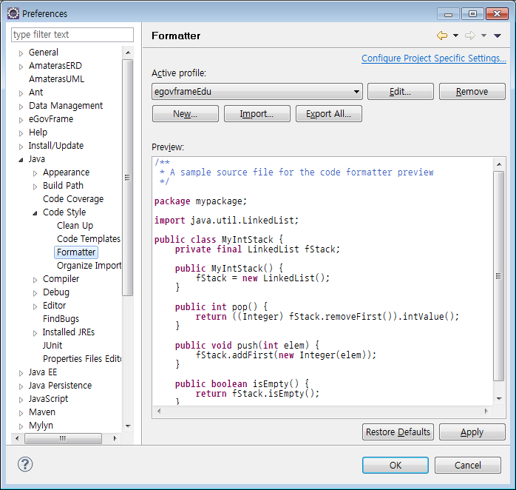

주석 생성 : Alt + Shift + J
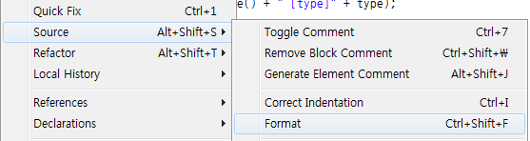

주석을 표준에 맞게 생성하기 위해서는 아래와 같이 Java > Code Style > Code Templates와 Formatter에 설정이 되어 있어야 한다.
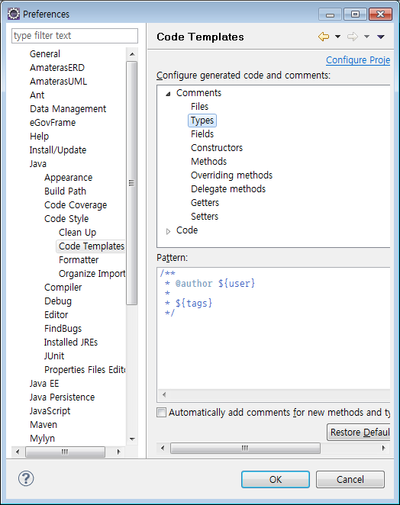

import 정리 : Ctrl + Shift + O
사용하지 않는 import나 import가 되어 있지 않아 오류가 날 때 위의 단축키를 쓰면 자동으로 Import를 정리해준다.
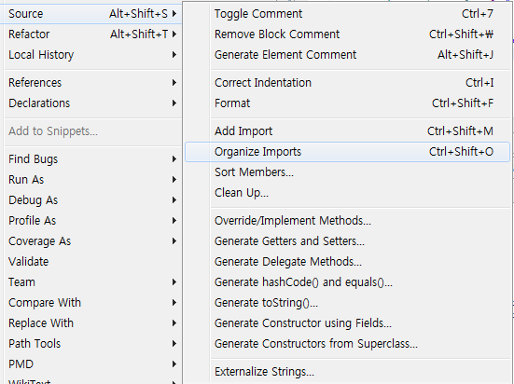

이와 같이 Source 메뉴에는 코드 생성 및 정리를 지원해주는 메뉴가 있으니 확인하기 바란다.

코드 변환이 필요하다면 AnyEdit Plugin 사용
